**Web Services Administrator**

**ЦАБС «Банк 21-век»**

**РУКОВОДСТВО ПОЛЬЗОВАТЕЛЯ**

**Ver 1.0.**

Введение 3

Главный экран модуля 4

Журнал оплаты. 5

# Введение

Предназначение модуля – администрирование WEB Сервисов, работающих через интеграционную шину CBS BUS.

# Главный экран модуля

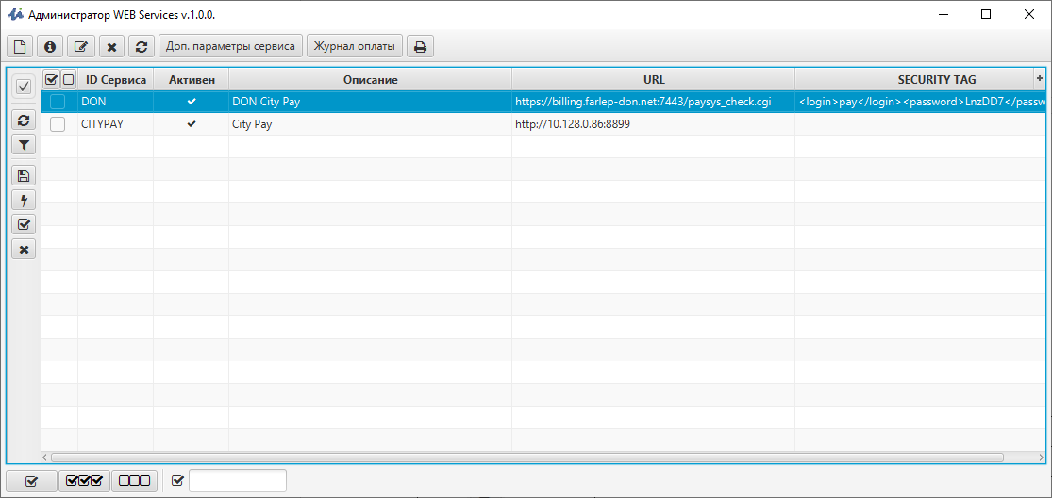

***Рис.1 Главный экран модуля***

Запускаемый модуль: WebServicesAdmin.jar

Главное окно программы содержит вертикальную, горизонтальную области команд и таблицу отображения реестра файлов обмена с МДС.

В верхней части панели команд расположены кнопки:

|  |  |  |
| --- | --- | --- |
| № п.п. | Элемент формы | Описание |
| 1 |  | Ручное создание нового реестра. |
| 2 |  | Просмотр данных по строке |
| 3 |  | Редактирование/просмотр содержимого. |
| 4 |  | Удаление записи с дочерними данными. |
| 5 |  | Обновление данных таблицы. |
| 6 | «Доп. Параметры сервиса» | Возможность настройки дополнительных параметров сервиса. |
| 7 | «Журнал оплаты» | Просмотр журнала отправленных/принятых сообщений по помеченному сервису. |
| 8 |  | Вызов группы отчетов альтернативной печати. |

***Таблица 2. «Элементы пользовательского интерфейса главного экрана»***

Слева представлена стандартная панель управления фильтрами ЦАБС «Банк 21-век». Функциональные возможности ЦАБС по управлению фильтрами представлена в Документации по Ядру ЦАБС.

Таблица-реестр сервисов

|  |  |  |
| --- | --- | --- |
| № п.п. | Колонка | Описание |
| 1 | ID Сервиса | Уникальный идентификатор сервиса. |
| 2 | Активен | Статус сервисе |
| 3 | Описание | Дополнительная информация. |
| 4 | URL | URL поставщика услуги |
| 5 | SECURITY TAG | Используется для HTTPS соединений требующих дополнительной аутентификации. |

***Таблица 3. «Реестр сервисов***

## Журнал оплаты.

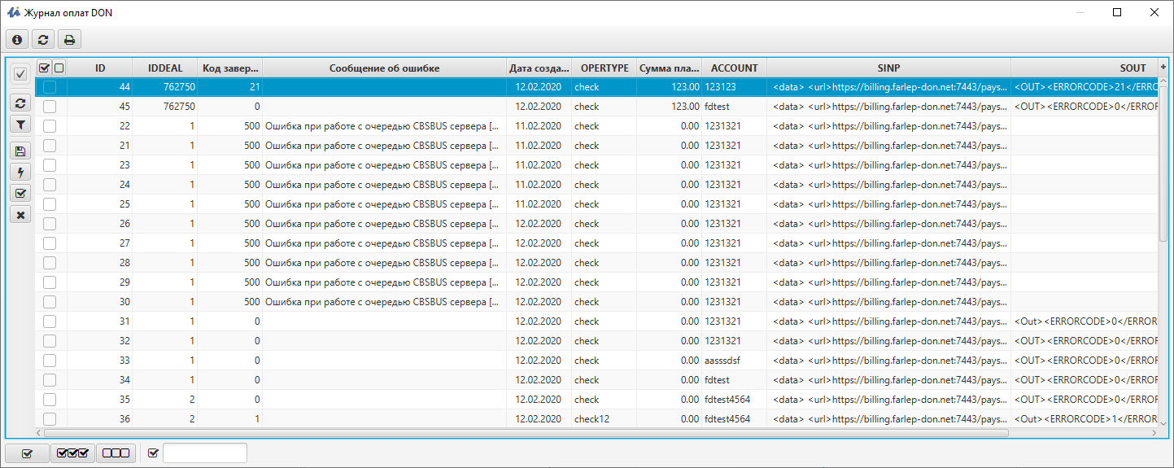

***Рис.3 (Журнал оплаты)***

Модуль предусматривает два режима формирования файлов-уведомлений, ручной и полуавтоматический.

Таблица-реестр оплаты

|  |  |  |
| --- | --- | --- |
| № п.п. | Колонка | Описание |
| 1 | ID | Уникальный идентификатор записи. |
| 2 | IDDEAL | Идентификатор сделки Кассового офиса. |
| 3 | Дата создания | Дата регшистрации операции |
| 4 | OPERTYPE | Тип операции проверка наличия счета  CHECK – проверка наличия счета  PAY - оплата |
| 5 | Сумма платежа | Сумма платежа |
| 6 | SINP | Запрос поставщику усгули |
| 7 | SOUT | Ответ от поставщика |
| 8 | Система | Код поставщика |

***Таблица 3. «Журнал оплаты»***

Вы можете просмотреть результат оплаты по сделке также находясь в модуле Кассовый офис. Для просмотра результатов оплаты по сделке, в реестре выполненных операций, найдите необходимую сделку и по кнопке «Печать сделки» воспользуйтесь отчетом «Информаци о онлайн платеже».

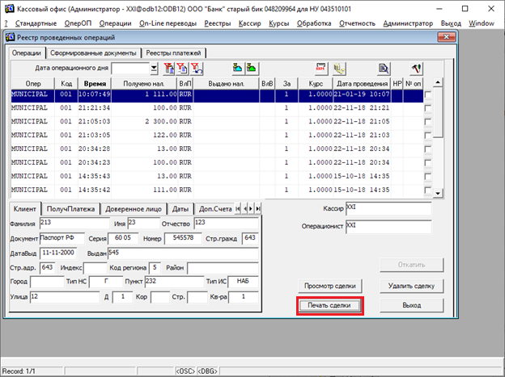

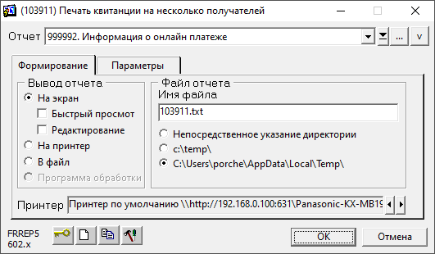

***Рис.4 «Просмотр информации о онлайн платеже»***

Удачной Вам работы!

**КОНЕЦ ДОКУМЕНТА**